附件 1
市级验收情况表
组织验收单位：临沧市人民政府 验收日期： 2024 年 11 月 18 日
环境问题 | （第二十批 编号X3YN202405280061）临沧市临翔区在博尚水库建设了曼莱乐园风雨廊桥，影响水库环境和安全，虽然被叫停但拆除不到位。 |  |  |  |  |  |  | 整改时限 |  | 立行立改，2024年5月29日前。
整改目标 | 结合调查情况，按照分类标准，确定该举报件的办结目标是：立行立改。 |  |  |  |  |  |  | 整改目标完成情况 |  | 完成
整改方案编制情况 | 是 否○ | 编制单位 |  | 临沧市临翔区委办公室  临沧市临翔区人民政府办公室 |  |  |  | 组 织 审核单位 |  | 临沧市委、市政府
整改措施
措施 1：一是2024年5月29日，临翔区人民政府和临沧市水务局组成工作专班开展现场调查核实，查阅相关项目资料和“风雨连廊”拆除工作资料，对项目建设内容与拆除情况做比对，确认拆除完整性和水库安全性。 |  |  |  | 责任单位 | 临翔区人民政府 |  | 整改时限 |  | 立行立改 |  | 完成情况 |  | 规定时限完成
 |  |  |  |  |  |  |  |  |  |  |  |  | 其他情况：
措施 2：做好博尚水库水质监测工作、保障水库水质达标。 |  |  |  | 责任单位 | 临翔区人民政府 |  | 整改时限 |  | 立行立改 |  | 完成情况 |  | 规定时限完成
 |  |  |  |  |  |  |  |  |  |  |  |  | 其他情况：
措施 3：进一步加强水库监管。持续开展水库库区生态环境问题排查整治。 |  |  |  | 责任单位 | 临翔区人民政府 |  | 整改时限 |  | 立行立改 |  | 完成情况 |  | 规定时限完成
 |  |  |  |  |  |  |  |  |  |  |  |  | 其他情况：
环境违法行为查处 | 是○ 否 |  | 责任单位 |  |  |  | 办理情况
责任追究 | 是○ 否 |  | 责任单位 |  |  |  | 办理情况
信息公开 | 是 否○ |  | 信息公开链接
群众满意度调查 | 是 否○ |  | 责任单位 | 临翔区水务局 |  | 调查情况 |  |  |  |  |  | 满意
验收结论及签字 |  |  | 经材料核实和现场核实，符合验收要求，同意通过验收。  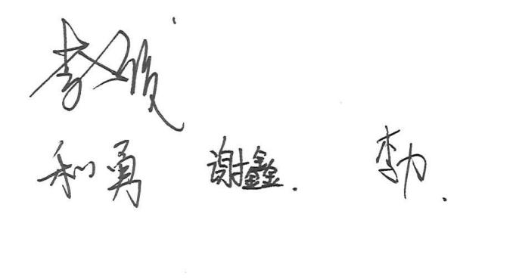

填表说明：1．自查自验组织单位填写临翔区人民政府，政府主要领导、分管领导在页眉空白处签字并加盖公章，验收日期 按照完成自查自验的时间填写。
  - 整改方案编制单位按方案内容填写。
  - 计划整改目标按照通过审核的环境问题整改方案填写，整改目标完成情况据实填写。
  - 整改措施栏目根据通过审核的环境问题整改方案据实填写，超过 3 项整改措施的，可按照本表格另附完整的整改措施一览表，逐条列出整改措施，每条整改措施的责任单位、整改时限、完成情况。不属于规定时限完成的，分“超时限完成”“未完成”两类进行说明。
  - 环境违法行为查处责任单位根据具体违法行为确定责任单位，并不限于环境保护主管部门，办理情况进行简要精炼的说明。
  - 责任追究责任单位为各级纪检监察机关，办理情况进行简要精炼的说明。
  - 信息公开链接只填写按照中央环境保护督察组的规定和我省信息公开和宣传报道的要求由市级或区级主流媒体、政府门户网站、新媒体首发，或者区人民政府提供中央级、省级、市级新闻媒体首发的链接，其他类型的链接不填写。同一内容的信息公开和宣传报道只填写一次，可注明在哪些媒体、网站上公开或报道。同一环境问题整改报道超过 5 条不同内容的，可按照本表格另附完整的信息公开一览表。
  - 群众满意度调查的责任单位由区人民政府指定，并不限于环境保护主管部门，调查情况进行简要精炼的说明，但应明确受影响群众对环境问题整改结果是否满意。受影响群众的选择要有代表性。
  - 验收结论及签字栏目中，验收结论与栏目中规范化表述不同的，可据实填写。参加验收的人员全员签字确认，并另附参加验收人员一览表写明验收人员姓名、单位和职务等信息。
  - 填写是或否的内容，在○内勾选√。

